**LAPORAN PRAKTIKUM IOT MINGGU KE-1**

**Pengembangan Rangkaian Lampu Lalu Lintas**

**(Traffic Light) Menggunakan LED (Hijau, Kuning, Merah)**

**Yang Menyala secara Bergantian**



Dosen Pengampu Mata Kuliah:

Ir. Subairi, ST., MT., IPM

Disusun Oleh:

Marsudiono Bayu Saputra

(233140707111081)

Email : [bayusaputrakdr@gmail.com](mailto:bayusaputrakdr@gmail.com)

**PROGRAM STUDI TEKNOLOGI INFORMASI**

**FAKULTAS VOKASI**

**UNIVERSITAS BRAWIJAYA**

**2025**

**Abstract**

Laporan ini membahas tentang pengembangan rangkaian lampu lalu lintas sederhana menggunakan tiga buah LED berwarna hijau, kuning, dan merah yang menyala secara bergantian. Proyek ini bertujuan untuk mensimulasikan sistem pengaturan lalu lintas dasar yang umum digunakan di persimpangan jalan. Rangkaian dirancang menggunakan komponen elektronik dasar seperti resistor, LED, dan mikrokontroler arduiono uno sebagai pengendali nyala lampu. Metode pengendalian waktu nyala pada masing-masing LED disusun agar merepresentasikan kondisi nyata lampu lalu lintas: hijau untuk jalan, kuning sebagai peringatan, dan merah untuk berhenti. Hasil pengujian menunjukkan bahwa rangkaian mampu bekerja dengan stabil dan sesuai urutan yang diharapkan. Proyek ini dapat menjadi dasar pembelajaran sistem kontrol otomatis sederhana dan penerapannya dalam kehidupan sehari-hari.

**BAB 1**

**PENDAHULUAN**

* 1. **Latar Belakang**

Lampu lalu lintas merupakan elemen vital dalam sistem transportasi modern yang berfungsi untuk mengatur pergerakan kendaraan dan pejalan kaki demi menjaga ketertiban serta keselamatan di persimpangan jalan. Sistem ini biasanya diatur secara otomatis agar dapat berjalan efisien tanpa perlu pengawasan manual. Dengan kemajuan teknologi mikrokontroler, kini sistem kontrol lampu lalu lintas dapat disimulasikan dan diuji secara virtual menggunakan platform seperti **Wokwi Simulator**. Dalam proyek ini, digunakan **ESP32**, yaitu salah satu jenis mikrokontroler yang memiliki keunggulan dalam kecepatan dan konektivitas. ESP32 diprogram untuk mengatur tiga buah LED merah, kuning, dan hijau yang merepresentasikan lampu lalu lintas, dengan nyala secara bergantian sesuai dengan logika pengaturan waktu standar lalu lintas.

* 1. **Tujuan Eksperimen**

Tujuan dari praktikum ini adalah merancang dan mengimplementasikan sistem lampu lalu lintas sederhana menggunakan mikrokontroler Arduino Uno. Eksperimen ini bertujuan untuk menguji kemampuan Arduino dalam mengontrol tiga LED (hijau, kuning, dan merah) dengan durasi waktu yang telah ditentukan, yaitu lampu hijau menyala selama 15 detik, lampu kuning selama 3 detik, dan lampu merah selama 15 detik. Selain itu, praktikum ini juga bertujuan untuk memahami dasar-dasar pemrograman mikrokontroler dan pengaplikasiannya dalam sistem kontrol sederhana.

**BAB 2**

**Metodologi**

* 1. **Tools & Materials**
* ESP32
* LED Merah, Kuning, Hijau
* 3 Resistor
* Software Arduino IDE
  1. **Implementation Steps**
* Menyusun rangkaian LED Merah, Kuning, Hijau dengan menghubungkannya ke ESP32.
* Menulis kode program untuk mengatur durasi penyalaan masing-masing LED.
* Memindahkan kode ESP32 ke Visual Studio Code, dan mengamati hasil penyalaan ketiga LED.

**BAB 3**

**Hasil dan pembahasan**

* 1. **Experimental Results**

Berikut adalah tabel durasi penyalaan:

|  |  |
| --- | --- |
| **Lampu** | **Durasi** |
| Merah | 15s |
| Kuning | 3s |
| Hijau | 15s |

Berikut adalah dokumentasi eksperimen meliputi screenshoot simulasi ESP32 di Visual Studio Code:

* LED Merah 15s

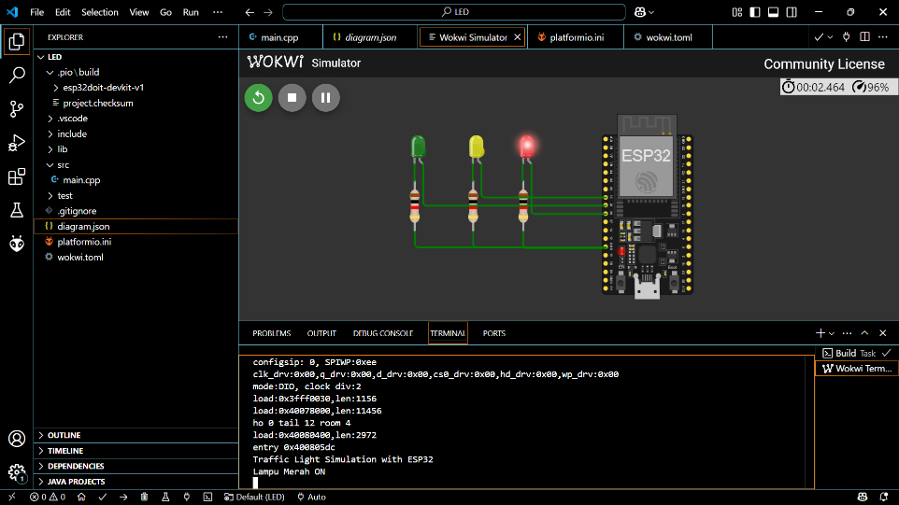

* LED Kuning 3s

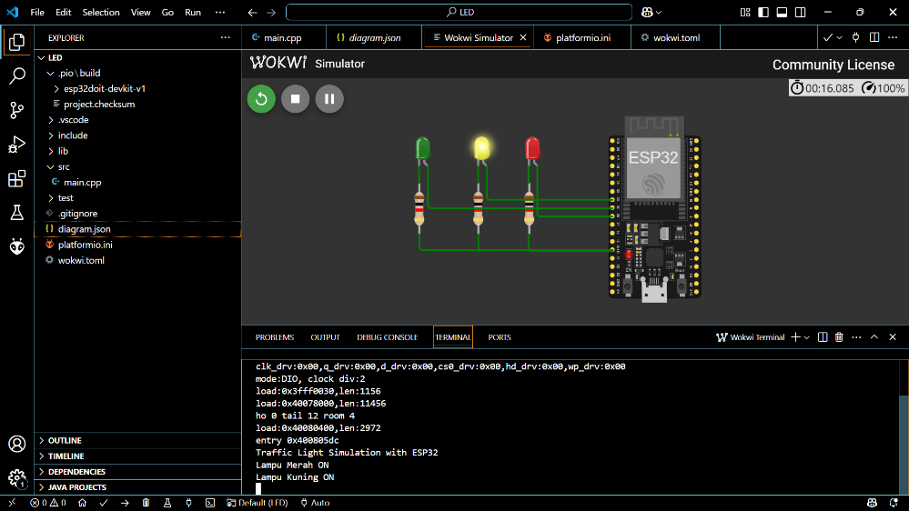

* LED Hijau 15s

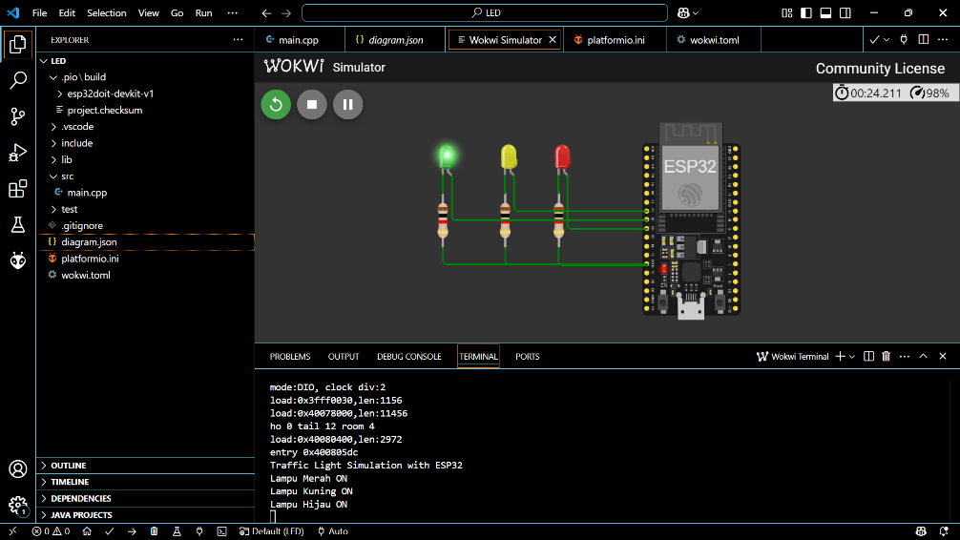

1. **Appendix (Lampiran, jika diperlukan)**

Berikut adalah kode program yang digunakan untuk simulasi:

#include <Arduino.h>

int lampuMerah = 26;

int lampuKuning = 33;

int lampuHijau = 25;

void setup() {

  Serial.begin(115200);

  Serial.println("Traffic Light Simulation with ESP32");

  pinMode(lampuMerah, OUTPUT);

  pinMode(lampuKuning, OUTPUT);

  pinMode(lampuHijau, OUTPUT);

}

void loop() {

  digitalWrite(lampuMerah, HIGH);

  digitalWrite(lampuKuning, LOW);

  digitalWrite(lampuHijau, LOW);

  Serial.println("Lampu Merah ON");

  delay(15000);

  digitalWrite(lampuMerah, LOW);

  digitalWrite(lampuKuning, HIGH);

  digitalWrite(lampuHijau, LOW);

  Serial.println("Lampu Kuning ON");

  delay(3000);

  digitalWrite(lampuMerah, LOW);

  digitalWrite(lampuKuning, LOW);

  digitalWrite(lampuHijau, HIGH);

  Serial.println("Lampu Hijau ON");

  delay(15000);

}